～第2回まちなかエコ市場～

☆内容
講師の指導のもと、粘土（クレイ）を装飾（DECO）して、クリスマスツリーを作り
ます。小さなお子様でも保護者の方と一緒なら大丈夫です。
☆講 師 茂刈 孝子DECOクレイクラフトアカデミー上級師範
☆日 時 平成２３年１２月１１日（日） １３：００～１６：００の中で１時間程度
☆場 所 銀天エコプラザ 3階 ミーティングルーム（大）
☆募集人員 １５人（組） ※親子など、複数人でひとつの作品を作成する場合は
一組として申し込まれても結構です。
☆参加料 ３００円（材料代として）
☆申込締切 平成２３年１２月９日（金） １７：００
☆申込み・問い合わせ
宇部市環境政策課
電話 ３４－８２４５ FAX ２２－６０１６
メール info-envi@city.ube.yamaguchi.jp


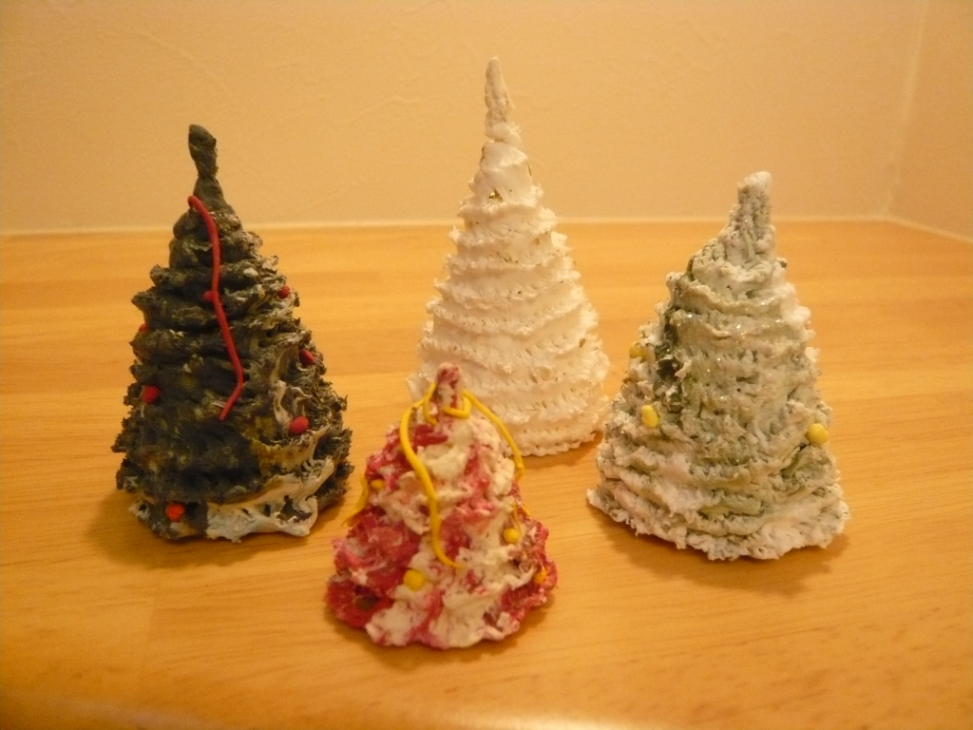
作品イメージ

参加申込書

